Ejercicios_de_SGBD_2
Marcos Miquel Lisarde

Busca en Internet la biografía de los siguientes personajes, y comenta su principal contribución a la evolución de las bases de datos:
- Edgar Frank Codd
- Bill Gates
- Larry Ellison
- Michael Monty Widenius
- Roger Kent Summit
- Peter Chen

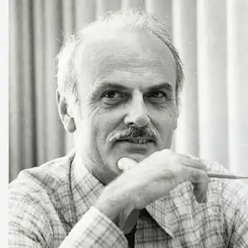
Edgar Frank Codd
Desarrolló sus teorías sobre el modelo de datos
relacional y publicó el libro “A Relational
Model of Data for Large Shared Data Banks”
en 1970.
Luego siguió expandiendo y desarrollando el
modelo relacional y definió las tres primera
formas normales que se aplican para la
normalización de bases de datos.



Bill Gates
Es el co-creador de Microsoft, una de las empresas más importates de tecnología.


Larry Ellison
Fundó en 1977 la empresa de Software
Development Laboratories junto con Ed Oates
y Bob Miner, y fueron contratados por la CIA
para diseñar el sistema especial de bases de
datos con código “Oracle”.


Michael Widenius
Es el autor principal de la base de datos MySQL y uno de los fundadores de la empresa MySQLAB.



Roger Kent Summit
Es un informático que en 1969 creó la
primera red de información transeuropea con
las bases de datos de la Agencia Espacia
Europea. También creó ERIC, una base de
datos con recursos educativos para
investigadores y profesores de todo el país



Peter Chen
Es el principal creador del modelo Entidad-
Relación. Su artículo original es uno de los trabajos mas citados en el campo de las ciencias de la información, y fue galardonado como uno de los 38 artículos más influyentes.

